Předběžná přihláška na vodáckou akci pořádanou ČTU T. K. Káňata


Ploučnice 2007

Wakpalan Wata

Akce se bude konat první víkend měsíce sazenic, tedy od pátku 4. května do neděle 6. 5. 2007. Navazujeme na úspěšné vodácké akce z minulých let, kdy jsem jeli Vltavu, Sázavu a Ohři a letos se vydáváme na Ploučnici. Vyrážet budeme již v pátek odpoledne, ale nalodíme se až v sobotu ráno ve Stráži pod Ralskem. První den nás čeká nejen vcelku dlouhý úsek meandrující Ploučnice – cca 30 km, ale také průjezd tři sta metrů dlouhou skalní průrvou. Utáboříme se za Hradčany a druhý den dojedeme do Vlčího dolu. Ploučnice je ojedinělá tím, že neprotéká téměř žádnou civilizací, nejsou na ní žádné kempy a od Hradčan dále žádná vesnice, silnice – až železniční most ve Vlčím dole a tak si užijeme skutečný „vandr na vodě“.
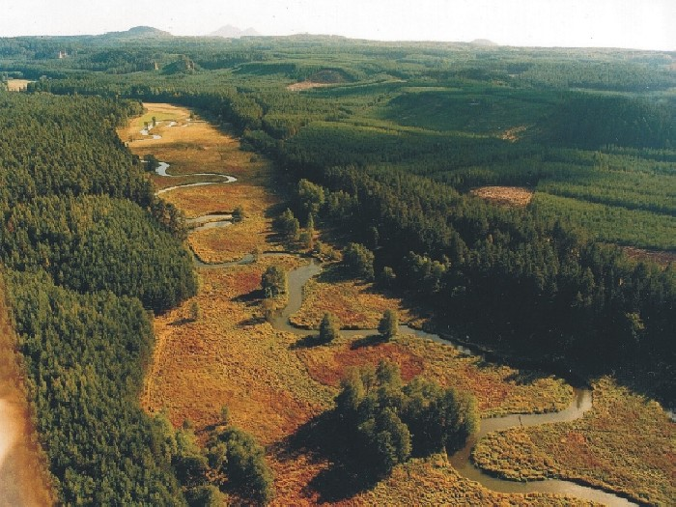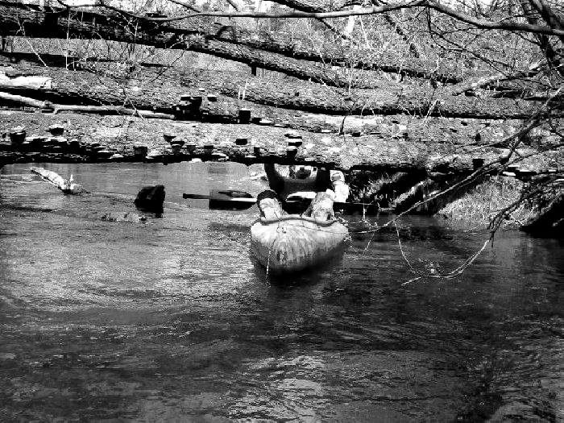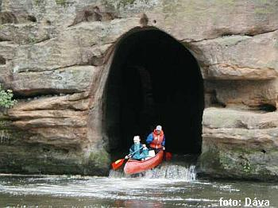
Zúčastnit se mohou všichni členové Káňat, kteří umí plavat – I přes to, že na horním toku Ploučnice je sice maximálně po pás vody (aktuální vodočet 42 cm) a budeme mít vesty. Akce je částečně dotovaná magistrátem a bude stát pravděpodobně 300 až 400 Kč (rozhodnutí o přidělení dotací bude zveřejněno až v dubnu, či květnu ☹). Jelikož musíme v předstihu zaplatit půjčovné za lodě (a tím si je rezervovat), tak je potřeba aby zájemci do konce března zaplatili 300 Kč (Ufonovi na schůzce).
Informace o řece:
Úsek | Délka | Obtížnost | Zajímavosti okolí
Stráž p.Ralskem – průrva Ploučnice | 3km/1hod | ZW, úzké regulované koryto, průrva WWII | Průrva Ploučnice: skalní tunel, 300m.
Noviny p. Ralskem (průrva) - Mimoň (nám.) | 10km/2hod | ZW-WWI, úzké koryto, padlé stromy, umělé stupně dobře sjízdné, někdy zablokované koryto-náročné na ovládání lodě, přes Mimoň částečně regulované koryto | Vlevo kopec Ralsko: 696m.n.m, čedič, mufloní rezervace, na vrcholu zřícenina hradu Ralsko, z vrcholu super výhled, na úpatí Ralska pískovcové skály Julina vyhlídka
Mimoň (nám.) - Boreček (sil. most) | 15km/3hod | WWI, meandry, úzké koryto, padlé stromy, často zarostlé koryto, hodně nánosů, náročné na přesné ovládání lodě, super "cesta do pravěku"! | Vlevo letiště v Hradčanech: bývalé vojenské letiště, kdysi plné Migů dnes plné ultralightů, kde byl natáčen film Tmavomodrý svět.
Boreček (sil. most) - Brenná (mlýn) | 20km/5hod | WWI, meandry, louky, poslední hodina plavby hodně zarostlé koryto, ... | Vlevo pískovcové skály: rezervace, moc pěkné výhledy, možnost skalního lezení, pěkná příroda
Brenná (mlýn) - Vlčí Vlčí Důl (ž.s.) | 3km/1hod | WWI, meandry | Pěkná příroda. Ve Vlčím Dole je železniční stanice.


Tuto část odstřihněte a vyplněnou odevzdejte nejpozději na listopadové kmenovce.
Tábornický klub Káňata
Česká Tábornická Unie
Michelangelova 2008/3,
Praha 10 - Strašnice,
PSČ 100 00

Jméno, přezdívka a příjmení táborníka: ………………….………………
Rodné číslo táborníka: ………………….………………
Vodácké akce Ploučnice: mám / nemám zájem se zúčastnit.
Vlastním (a vezmu si s sebou – tedy nebudu si půjčovat v půjčovně):
pádlo | vestu | barel (konev)na věci | něco dalšího?

Jméno a příjmení zákonného zástupce: ………………….………………

Telefonní číslo na zákonného zástupce: ………………….………………

Datum: ………… Podpis zákonného zástupce: …………………………. Podpis vodáka: ……………………….…

